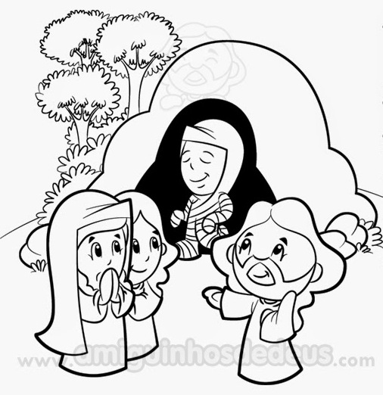
5. pôstna nedeľa „A“
Čítanie z svätého Evanjelia podľa Jána
Lazárove sestry poslali Ježišovi odkaz: „Pane, ten, ktorého miluješ, je chorý.“ Keď to Ježiš počul, povedal: „Táto choroba nie je na smrť, ale na Božiu slávu, aby ňou bol oslávený Boží Syn.“ Ježiš mal rád Martu i jej sestru a Lazára. Keď teda počul, že je chorý, zostal ešte dva dni na mieste, kde bol. Až potom povedal učeníkom: „Poďme znova do Judey.“ Keď ta Ježiš prišiel, dozvedel sa, že Lazár je už štyri dni v hrobe. Keď Marta počula, že prichádza Ježiš, išla mu naproti. Mária zostala doma. Marta povedala Ježišovi: „Pane, keby si bol býval tu, môj brat by nebol umrel. Ale aj teraz viem, že o čokoľvek poprosíš Boha, Boh ti to dá.“ Ježiš jej povedal: „Tvoj brat vstane z mŕtvych.“ Marta mu vravela: „Viem, že vstane v posledný deň pri vzkriesení.“ Ježiš jej povedal: „Ja som vzkriesenie a život. Kto verí vo mňa, bude žiť, aj keď umrie. A nik, kto žije a verí vo mňa, neumrie naveky. Veríš tomu?“ Povedala mu: „Áno, Pane, ja som uverila, že ty si Mesiáš, Boží Syn, ktorý mal prísť na svet.“ Ježiš sa zachvel v duchu a vzrušený sa opýtal: „Kde ste ho uložili?“ Povedali mu: „Pane, poď sa pozrieť!“ A Ježiš zaslzil. Židia povedali: „Hľa, ako ho miloval!“ No niektorí z nich hovorili: „A nemohol ten, čo otvoril oči slepému, urobiť, aby tento nezomrel?!“ Ježiš sa znova zachvel a pristúpil k hrobu. Bola to jaskyňa uzavretá kameňom. Ježiš povedal: „Odvaľte kameň!“ Marta, sestra mŕtveho, mu povedala: „Pane, už páchne, veď je už štyri dni v hrobe.“ Ježiš jej vravel: „Nepovedal som ti, že ak uveríš, uvidíš Božiu slávu?“ Odvalili teda kameň. Ježiš pozdvihol oči k nebu a povedal: „Otče, ďakujem ti, že si ma vypočul. A ja som vedel, že ma vždy počuješ, ale hovorím to kvôli ľudu, čo tu stojí, aby uverili, že si ma ty poslal.“ Keď to povedal, zvolal veľkým hlasom: „Lazár, poď von!“ A mŕtvy vyšiel. Nohy a ruky mal ovinuté plátnom a tvár obviazanú šatkou. Ježiš im povedal: „Porozväzujte ho a nechajte ho odísť!“ Mnohí z tých Židov, čo prišli k Márii a videli, čo urobil, uverili v neho. Počuli sme slovo Pánovo.
Predsavzatie: Modlitba za zosnulých – pridať ku modlitbe „Odpočinutie večné...“ Posilnenie mojej viery: „verím vo večný život“ Návšteva cintorína, účasť na kresťanskom pohrebe alebo na zádušnej sv. omši...
Doplňovačka: Ja som ___ ___ ___ ___ ___ ___ ___ ___ ___ ___ a život.
1 | Ž |  |  |  | 2 |  | J |  |  |  | 3 |  | L |  |  |  | 4 |  | M |  |  |  | 5 | P
 | I |  |  |  |  |  | O |  |  |  |  |  | U |  |  |  |  |  | Á |  |  |  |  | R
T |  | Á | R |  | L | A |  | Á | R |  | L | E |  | Á | R |  | M | A |  | T | A |  | B |  | B | L | I | A
 | O |  |  |  |  |  | U |  |  |  |  |  | Á |  |  |  |  |  | I |  |  |  |  | A
 | T |  |  |  |  |  | E |  |  |  |  |  | Š |  |  |  |  |  | A |  |  |  |  | T
 |  |  |  |  |  |  |  |  |  |  |  |  |  |  |  |  |  |  |  |  |  |  |  | E
6 |  |  | J |  |  |  | 7 |  |  | M |  |  |  |  | 8 |  | N |  |  |  | 9 | U |  | Ľ
G | E | D |  | O | N |  |  |  |  | E |  |  |  |  |  |  | Á |  |  |  |  | Č
 |  |  | Ž |  |  |  | K | R | I |  | T | U | S |  |  |  | D |  |  |  |  | E
 |  |  | I |  |  |  |  |  |  | I |  |  |  |  | V | I |  | R | A |  | K |  | I | H | A
 |  |  | Š |  |  |  |  |  |  | Á |  |  |  |  |  |  | J |  |  |  |  | Í
 |  |  |  |  |  |  |  |  |  | Š | 1 | 1 | K |  |  |  |  |  |  |  |  | K
1 | Ž |  |  |  |  |  |  |  |  |  |  |  | A
D |  | D | Y | M | U | S |  |  |  |  |  |  | M
 | A |  |  |  |  |  |  |  |  | N | E | D |  | Ľ | A
 | Ľ |  |  |  |  |  |  |  |  |  |  |  | Ň
Osemsmerovka s tajničkou:
boží syn, brat, dedina, didymus, doma, dozvedel sa, duch, dvanásť hodín, evanjelium, ezechiel, hlas, hrob, izrael, ján, kameň, kniha, krajina, kristus, kríž, lazár, listrimanom, marta, mesiáš, mŕtvy, naveky, nechajte odísť, nedeľa, nepotkne sa, nohy, otče, ovinuté, ožiť, pomazala, poprosíš, poslal, posledný deň, potešiť, poďme, pravda, prebýva, priateľ, páčiť, päťnásť stádií, pôda, pôstna, rabbi, ruky, sestry, smrť, spoznať, spravodlivosť, svet, telesne, tvár, ukameňovať, učeníci, učiteľ, viem, voňavý olej, vstane z mŕtvych, vyplakať, vzkriesenie, vzrušený, znova, ďakujem, šatka, žiaľ

